**Security of Computer Systems**

**Project Report**

Authors:

Henryk Wołek 193399

Adam Chabraszewski 193373

Version: 1.0

**Versions**

|  |  |  |
| --- | --- | --- |
| Version | Date | Description of changes |
| 1.0 | 08.04.2025 | Creation of the document |
| 1.1 | 10.04.2025 | Added cosmetic changes |

1. **Project – Final term**
   1. ***Opis projektu***

Głównym celem projektu jest stworzenie desktopowej aplikacji służącej do podpisywania i weryfikowania integralności plików PDF. Został on napisany w języku Python i jest podzielona na trzy części: pierwsza generuje klucze RSA (4096 bitów) i zapisuje zaszyfrowany klucz prywatny na pendrive, zabezpieczony PIN-em; druga służy do podpisywania PDF-ów przy użyciu tego klucza z pendrive’a; trzecia umożliwia sprawdzenie, czy podpis jest ważny, używając klucza publicznego. Pod spodem użyte zostały biblioteki cryptography, pycryptodome (do AES i SHA-256) i win32api do wykrywania USB na Windowsie.

* 1. ***Opis kodu***

Każda z osobnych części projektu funkcjonuje jako osobna aplikacja i znajduje się w osobnym pliku

1. **main.py**

Ten program służy do wygenerowania pary kluczy RSA (prywatnego oraz publicznego) oraz zapisania ich na pendirve zablokowanego kodem PIN. Składa się on z klasy USBKeyApp posiadającej wszelkie potrzebne metody

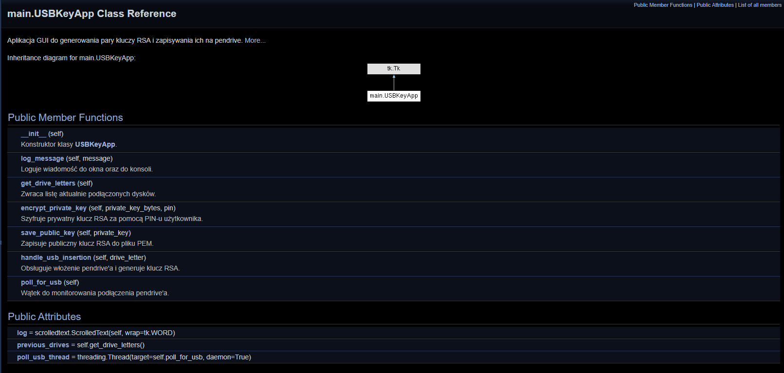

Dwie funkcje obsługujące nośnik USB to poll_for_usb() oraz handle_usb_insertion()

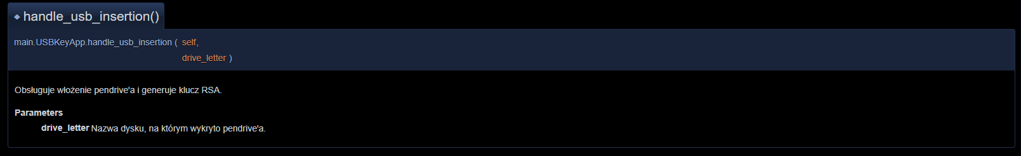



Dwie funkcje odpowiedzialne za stworzenie klucza publicznego oraz prywatnego to encrypt_private_key() oraz save_public_key()

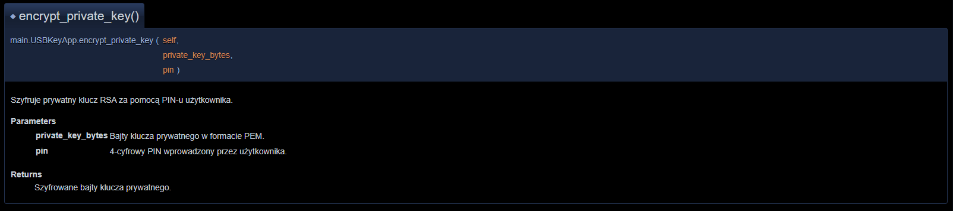

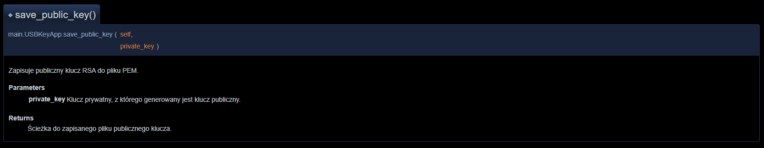

Dodatkowo w programie istnieją 2 funkcje pomocnicze get_drive_letters() służąca do pozyskania nazw dostępnych dysków oraz log_message() do wypisania komunikatu w GUI

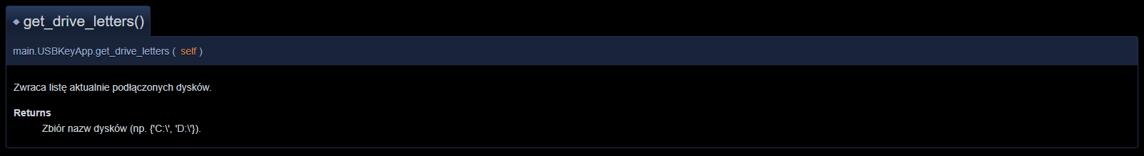

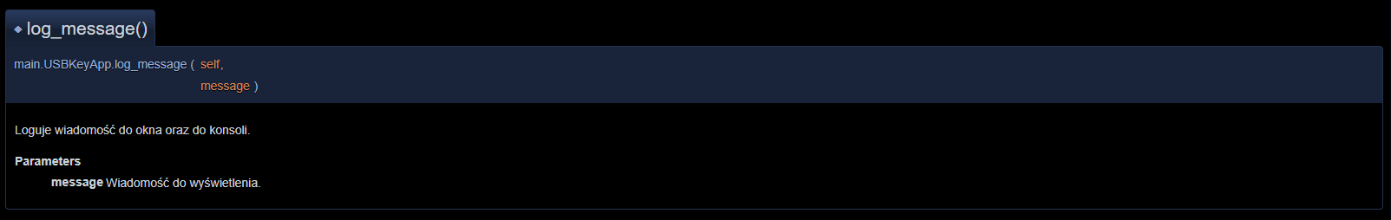

1. **a.py**

Drugi program służy do podpisania pliku PDF za pomocą klucza prywatnego znajdującego się na nośniku pendrive. Podobnie jak main.py, składa się on z jednej klasy SignerApp posiadającej konieczne metody

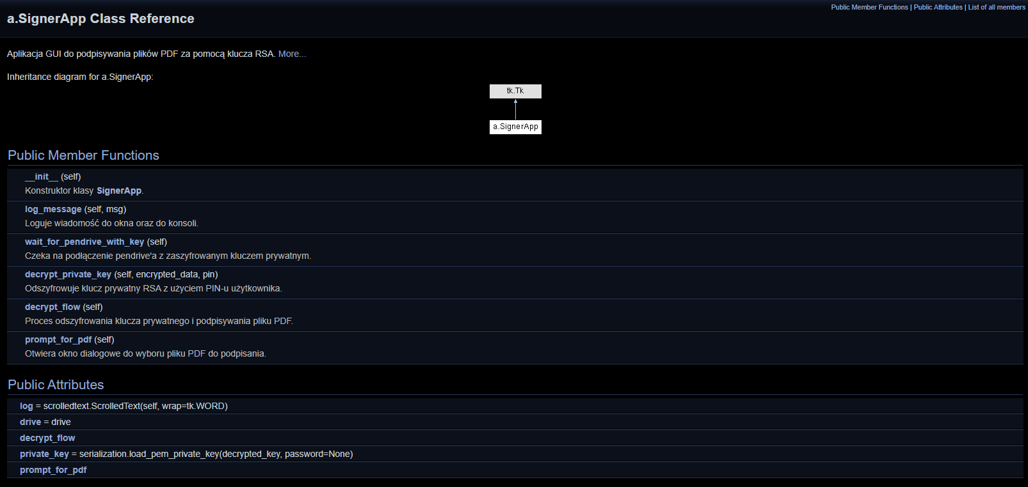

Program zaczyna od próby uzyskania dostępu do nośnika pendrive za pomocą metody wait_for_pendrive_with_key()

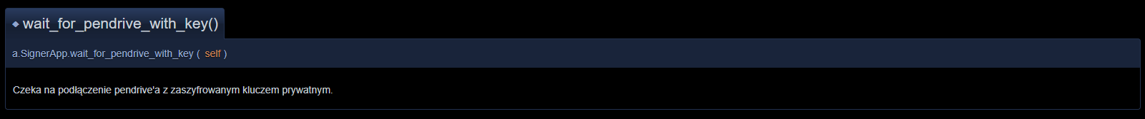

Następnie uzyskiwany i odszyfrowywany zostaje klucz prywatny używając metod decrypt_flow() oraz decrypt_private_key()

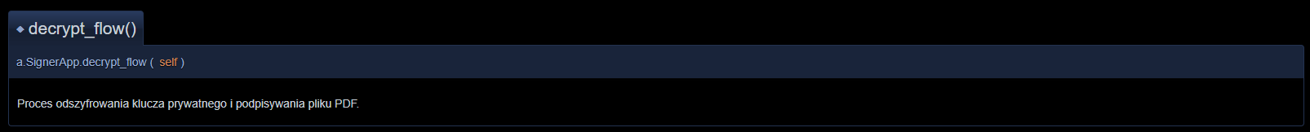

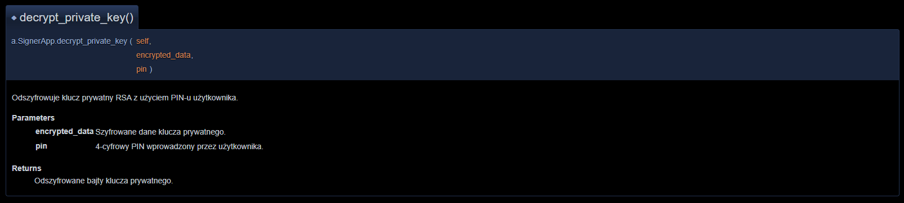

Na koniec wołana jest metoda pozwalająca użytkownikowi na wybór pliku PDF do podpisania prompt_for_pdf()



Tak jak w poprzednim pliku, w tym także znajduje się metoda pomocnicza do wyświetlenia użytkownikowi komunikatu log_message()

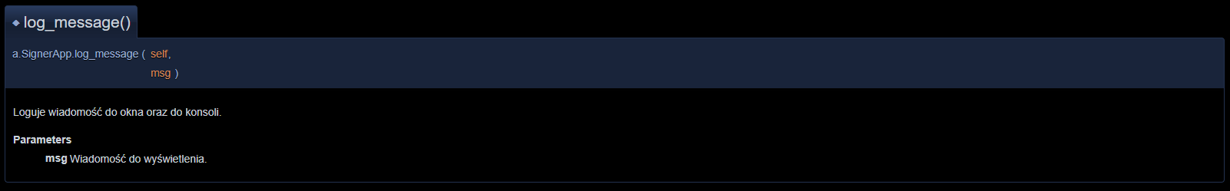

1. **b.py**

Ostatnim plikiem projektowym jest ten, odpowiedzialny za stwierdzenie wiarygodności oraz integralności pliku PDF. Nie posiada on żadnej klasy, a jedynie 3 metody.

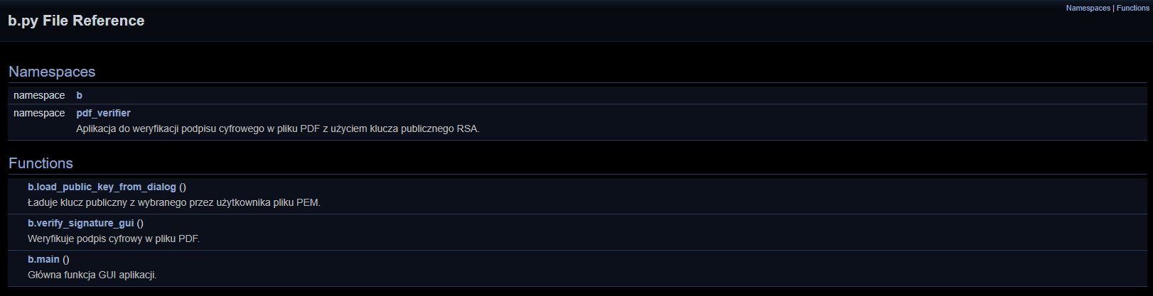

Pierwszą metodą jest main() która odpowiada za uruchomienie GUI aplikacji



Następnie wykonywana jest metoda verify_signature_gui() dzięki której użytkownik może wybrać plik PDF do weryfikacji i sprawdzić jego integralność

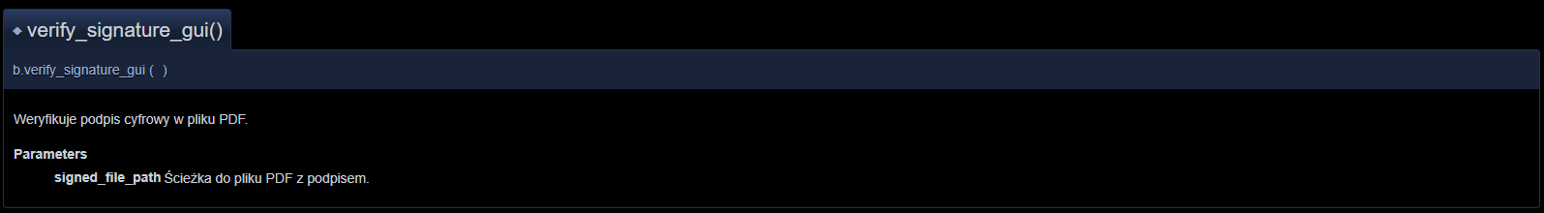

W czasie trwania metody verify_signature_gui() wołana jest funkcja load_public_key_from_dialog(), która otwiera okno dialogowe służące do wybrania klucza publicznego

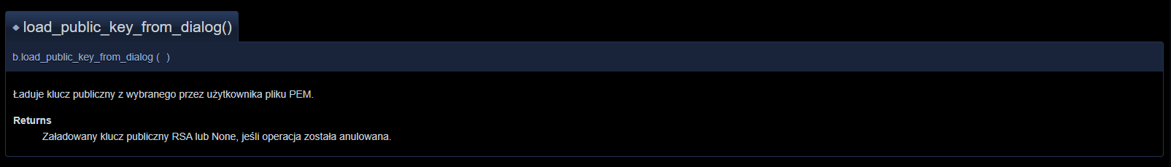

* 1. ***Opis działania***

Tak jak opisano wcześniej, aby uzyskać docelową funkcjonalność, trzeba przejść przez cykl 3 aplikacji. Pierwsza z nich odpowiedzialna jest za wygenerowanie klucza publicznego oraz prywatnego.

Po uruchomieniu aplikacji, oczekuje ona na włożenie nośnika pendrive

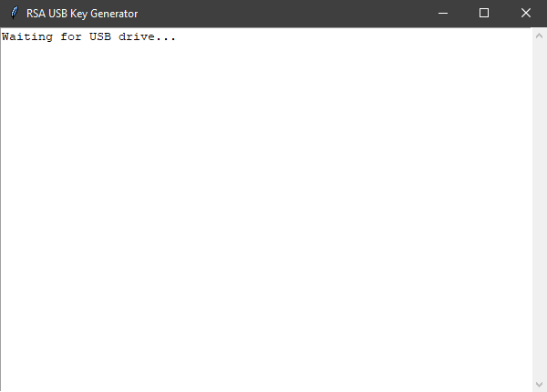

Następnie użytkownik proszony jest o wybranie 4 cyfrowego kodu PIN.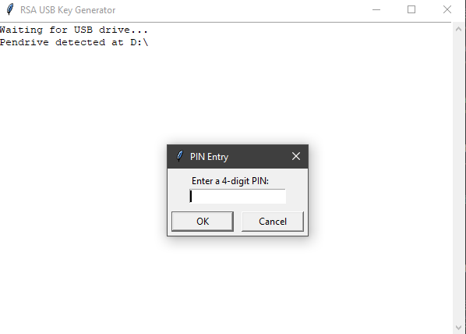

Po wybraniu kodu pin użytkownik proszony jest o wybranie nazwy oraz miejsca zapisu klucza publicznego

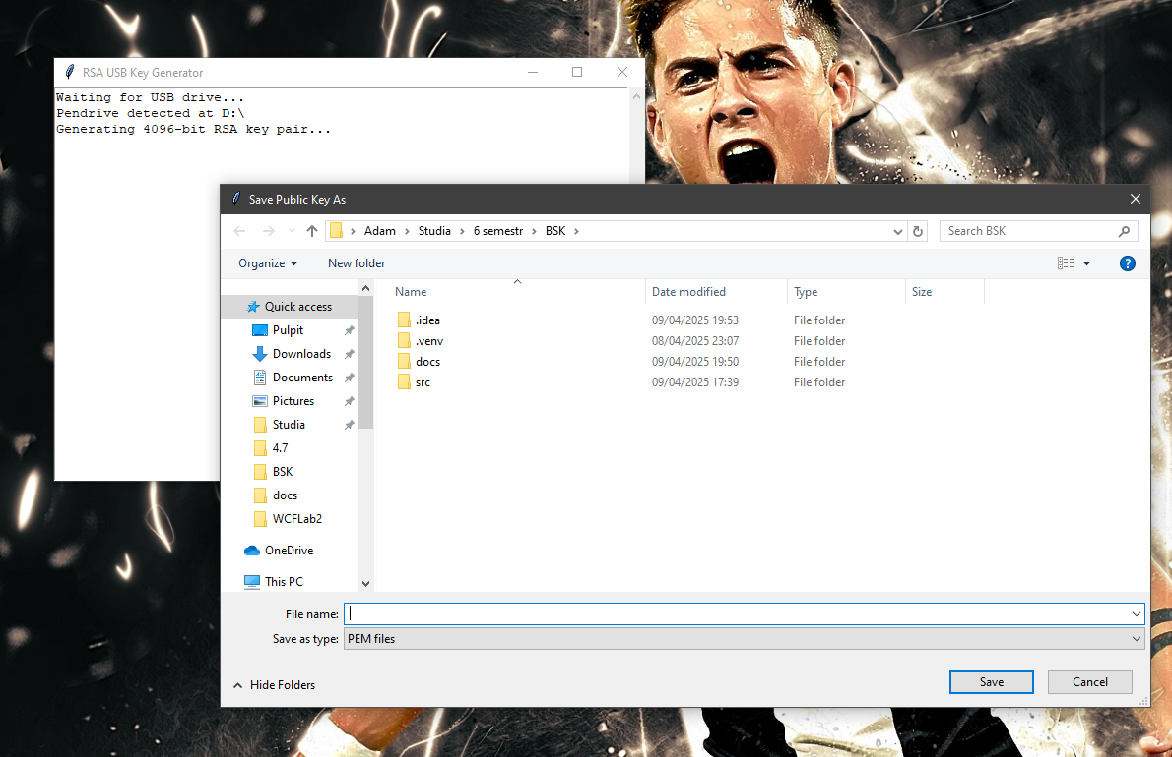

Na koniec klucz publiczny zostaje zapisany w miejscu docelowym, a prywatny na nośniku pendrive

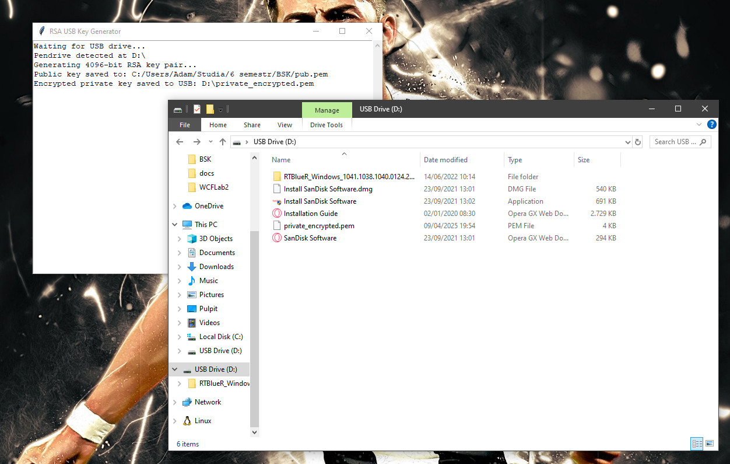

Druga aplikacja odpowiedzialna jest za podpisanie pliku PDF naszym kluczem prywatnym

Podobnie jak w poprzedniej aplikacji, użytkownik najpierw jest proszony o włożenie nośnika pendrive

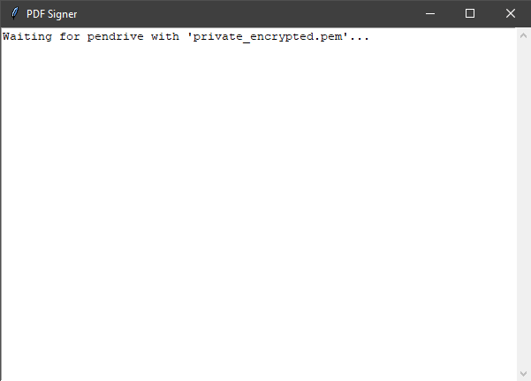

Następnie proszony jest o podanie wcześniej ustawionego kodu PIN

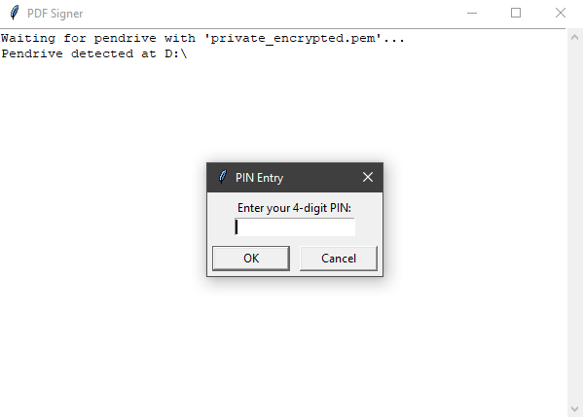

Po wpisaniu kodu pin użytkownik może wybrać plik PDF do podpisania

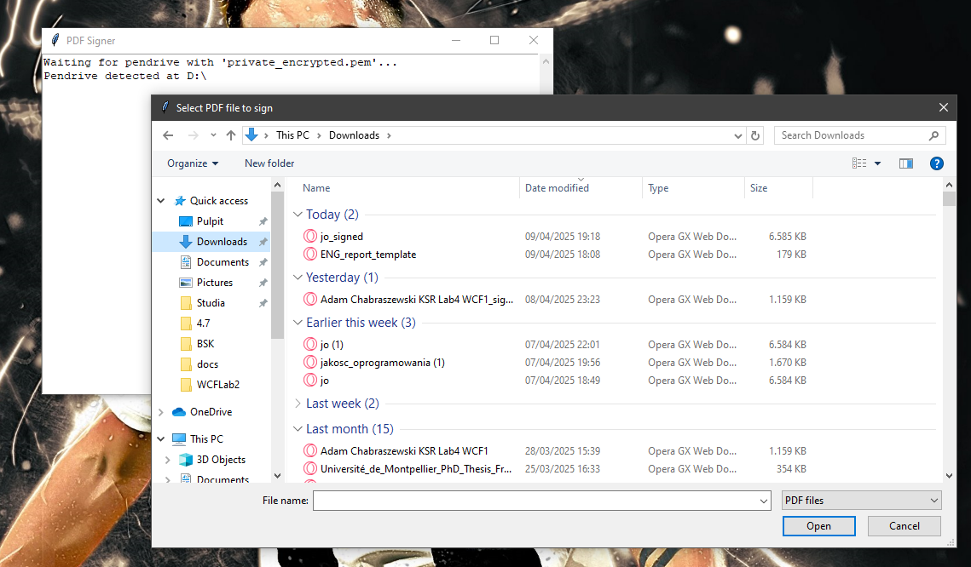

Po wybraniu pliku PDF zostaje on podpisany kluczem prywatnym z nośnika pendrive

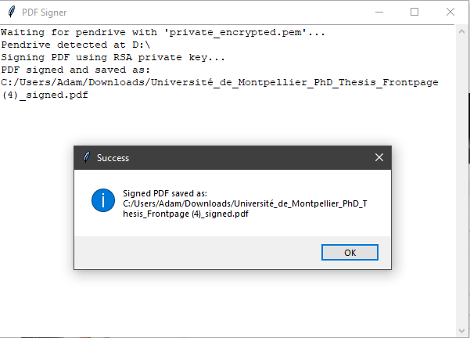

Trzecia aplikacja odpowiedzialna jest za sprawdzanie integralności pliku PDF

W pierwszej kolejności, aplikacja uruchamia się z przyciskiem wyboru pliku PDF do weryfikacji

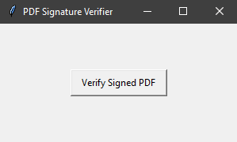

Następnie użytkownik proszony jest o wybór pliku PDF do weryfikacji

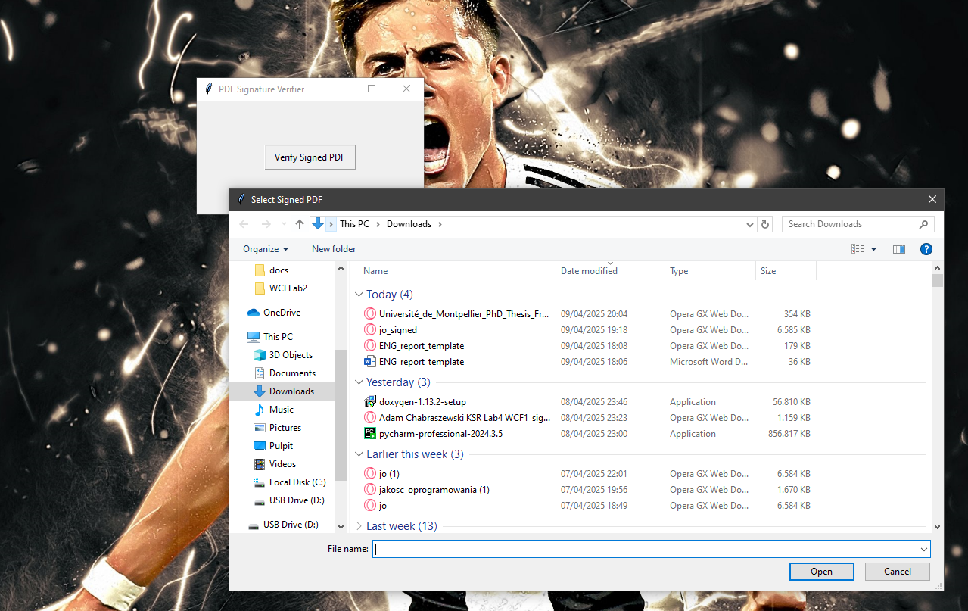

Na koniec użytkownik proszony jest o wybranie klucza publicznego do weryfikacji integralności pliku PDF

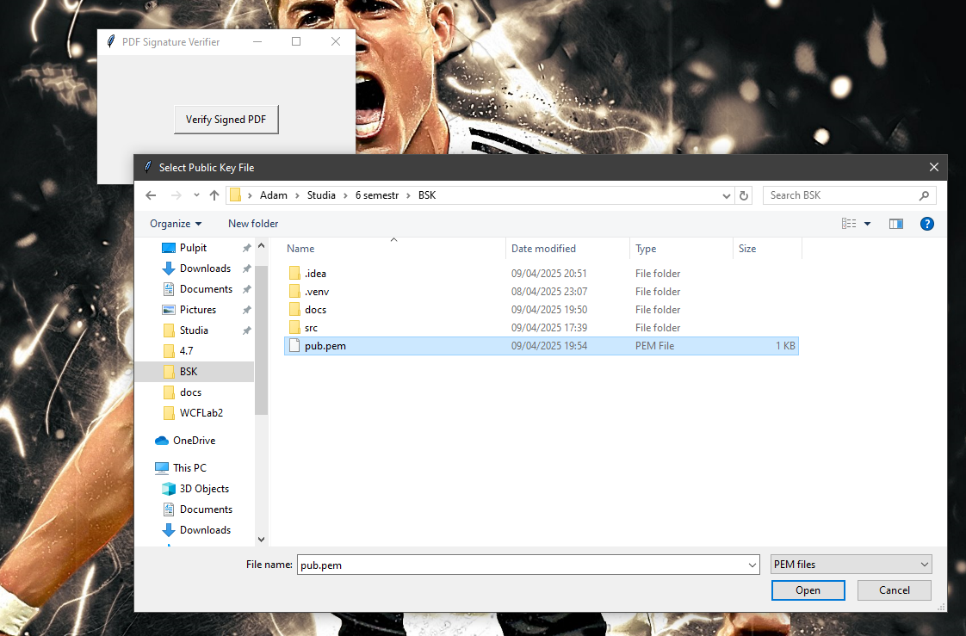

Jeżeli plik nie został zmieniony, użytkownik dostaje komunikat o pomyślnej walidacji pliku

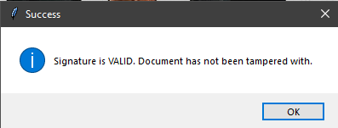

* 1. ***Schemat działania***

W rezultacie cykl programu prezentuje się następująco

b.py

a.py

main.py

Weryfikacja pomyślna

* 1. ***Podsumowanie***

W rezultacie, zestawienie 3 aplikacji pozwala nam uzyskać skuteczne narzędzie do kontroli integralności plików PDF. System umożliwia użytkownikowi generowanie pary kluczy kryptograficznych z użyciem kryptografii RSA, zabezpieczenie klucza prywatnego kodem PIN oraz późniejsze wykorzystanie go do podpisywania wybranych dokumentów. Integralność oraz autentyczność podpisanych plików może zostać w dowolnym momencie zweryfikowana za pomocą klucza publicznego. Całość została zaprojektowana w sposób intuicyjny i przyjazny dla użytkownika, oferując prosty graficzny interfejs oraz automatyczne wykrywanie nośnika z zapisanym kluczem.

1. **Linki**

[1] [Repozytorium github](https://github.com/wolekhenryk/bsk-project)

[2] [Online Doxygen documentation](https://www.doxygen.nl/manual/lists.html)

[3] [OS library](https://docs.python.org/3/library/os.html)

[4] [time library](https://docs.python.org/3/library/time.html)

[5] [threading library](https://docs.python.org/3/library/threading.html)

[6] [tkinter library](https://docs.python.org/3/library/tkinter.html)

[7] [Crypto library](https://pycryptodome.readthedocs.io/en/latest/)

[8] [cryptography library](https://cryptography.io/en/latest/)

[9] [win32api](https://github.com/mhammond/pywin32)